EDUCACIÓN FÍSICA C.P.E.M. N°46 1°AÑO T.P. INTEGRADOR: NOCIONES SOBRE EL CUERPO Y EL MOVIMIENTO – CAPACIDADES CONDICIONALES
MECANICA ARTICULAR: TERMINOLOGIA DEL MOVIMIENTO ARTICULAR:
El cuerpo humano para su estudio se divide en: cabeza, tronco, miembro superior, miembro inferior.
Posición anatómica es la posición de firme con las palmas de las manos hacia delante.
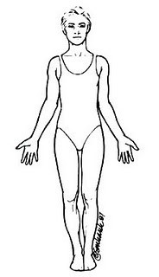
Un segmento corporal es una parte del cuerpo que une a dos articulaciones.
El miembro superior está formado por los segmentos: brazo, antebrazo y mano.
El miembro inferior está formado por los segmentos: muslo pierna y pie.
Una articulación es la unión de dos segmentos contiguos.
La línea media de un cuerpo: es aquella que trazamos longitudinalmente, por su parte central.
El tronco y la cabeza forman un segmento único ya que presentan una unidad funcional.
FLEXIÓN: Es la disminución del ángulo que forma una articulación, al aproximarse dos segmentos corporales contiguos.
EXTENSIÓN: Es el aumento del ángulo articular, cuando se alejan dos segmentos corporales contiguos.
ADUCCIÓN: Es la atracción o acercamiento de una parte del cuerpo, hacia la línea media de este.
(Aproximación).
ABDUCCIÓN: Es el alejamiento de una parte del cuerpo, de la línea media de este. (Separación). CIRCUNDUCCION: Es cuando una extremidad o segmento móvil, describe una superficie cónica con el vértice en la articulación
ROTACIÓN: Es un giro sobre un eje, que está en el propio segmento. Cuando el movimiento de rotación es referido al tronco se le llama TORSIÓN.
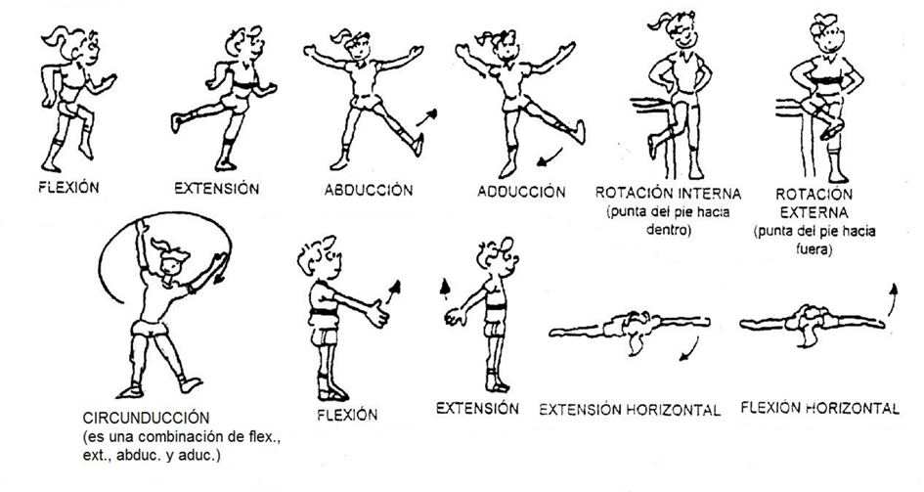

PRINCIPALES HUESOS Y ARTICULACIONES

HUESOS

*CABEZA: - Cráneo *TRONCO: - Clavícula
- Huesos de la cara - Omóplato o escápula
- Mandíbula (superior e inferior) - Costillas
-Esternón
-Vértebras
-Sacro
- Pelvis (anillo óseo que ocupa la base del tronco)

*MIEMBRO SUPERIOR: - Húmero *MIEMBRO INFERIOR: - Fémur
- Cúbito -Tibia
- Radio - Peroné
+ MANO: - Carpo + PIE: - Tarso
- Metacarpo - Metatarso
- Falanges - Falanges

ARTICULACIONES

-Hombro -Codo -Muñeca
-Cadera -Rodilla -Tobillo
-Columna vertebral: Cuello
Cintura

MOVIMIENTOS QUE TIENEN LAS ARTICULACIONES
Son los que aparecen a continuación en el recuadro:

 | FLEX. | EXT. | ABD. | ADD. | ROT. | CIRC.
HOMBRO | X | X | X | X | X | X
CODO | X | X
MUÑECA | X | X | X | X |  | X
CADERA | X | X | X | X | X | X
RODILLA | X | X
TOBILLO | X | X | X | X |  | X
C.VERTEBRAL | X | X | X* | X* | X | X
X* son los movimientos del cuello y la cintura, que se nombran como flexiones laterales. Además debemos saber que cuando la rodilla está flexionada, nos permite hacer un ligero movimiento de rotación interna y externa. Y que la rotación de la muñeca no es real, sino debido a que, apoyándose en las articulaciones de codo y muñeca, los dos huesos largos del antebrazo se cruzan (el radio monta sobre el cúbito).
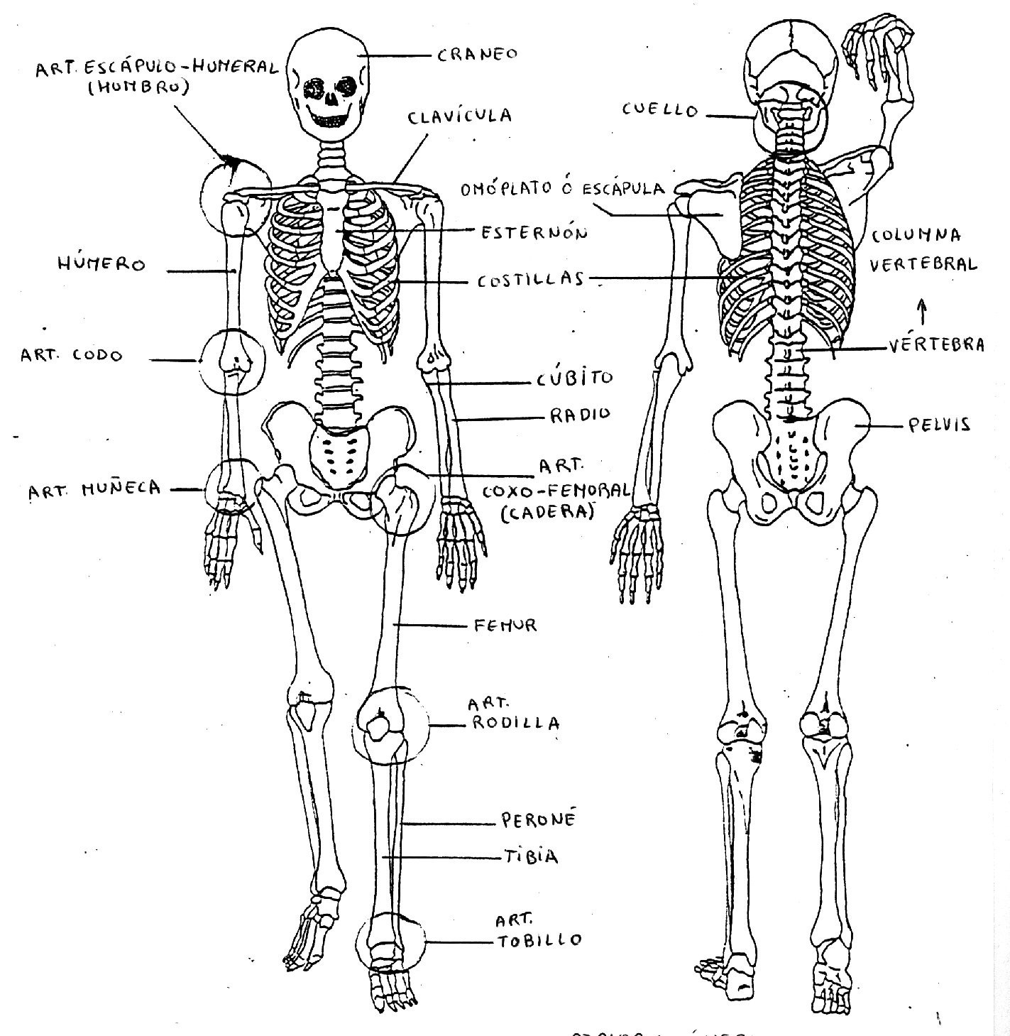

Responder según lo leído:
- ¿Qué es un segmento corporal?
- ¿Cuáles son? Nombrarlos de abajo hacia arriba.
- ¿Qué es una articulación?
- ¿Cuáles son? Nombrarlas de abajo hacia arriba.
- ¿Cuáles son sus movimientos?
- Nombrar un hueso para cada segmento según el ordenamiento del punto 2.
- Resolver el siguiente crucigrama:

a) _ _ A _ _ h) _ L _ _ _ _ _
b) _ _ P _ _ _ _ _ i) _ O _ _ _ _ _ _
c) _ A _ _ _ _ j) C _ _ _ _ _
d) _ R _ _ _ _ _ _ _ _ _ _ k) _ O _ _
e) _ A _ _ l) _ _ M _ _
f) _ _ _ _ _ _ T _ m) _ _ _ _ _ _ O _
g) _ _ _ _ O n) T _ _ _ _ _ _
ñ) _ O _ _ _ _ _
o) _ _ R _ _ _

REFERENCIAS:

- Está en el miembro superior
- Uno de los miembros del cuerpo
- Parte del segmento único que forma una unidad funcional
- Que une a dos segmentos contiguos
- Parte del miembro superior
- Que une a dos articulaciones
- Segmento del miembro inferior
- Disminución de ángulo
- Hueso del tronco
- Hueso de la cabeza
- Articulación del miembro superior
- Unión del tronco con el brazo
- Atracción o acercamiento
- Movimiento del tronco
- Articulación del miembro inferior
- Hueso de la pierna

CAPACIDADES CONDICIONALES

Están determinadas por factores energéticos que se liberan en el proceso de intercambio de sustancias en el organismo humano, producto del trabajo físico. Estas son capacidades energético-funcionales del rendimiento, que se desarrollan producto de las acciones motrices consiente del individuo.
Las capacidades condicionales son FLEXIBILIDAD, VELOCIDAD, FUERZA Y RESISTENCIA.

LA FLEXIBILIDAD
Entendemos por flexibilidad la capacidad que tienen las articulaciones para realizar movimientos con la mayor amplitud posible. O sea que si levantamos un pie los mas que podemos estamos trabajando la flexibilidad. Hemos de tener en cuenta que la flexibilidad no genera movimiento, sino que lo posibilita (el movimiento lo genera la fuerza muscular).
La flexibilidad depende de: factores internos, como la elasticidad muscular (qué tanto se puedan estirar nuestros músculos), la estructura ósea, el tipo de articulación (no se puede hacer los mismos movimientos con la rodilla que con el hombro) o la masa muscular, y por factores externos como el sexo (las mujeres son más flexibles que los varones), la edad (cuanto más grande menos flexible), el sedentarismo o incluso la hora del día.
Toda persona activa tiene que entrenar la flexibilidad, aunque sea, en cierta medida, para el óptimo desarrollo de la actividad física. Pero, no sólo es necesario el trabajo de la flexibilidad en las personas que quieran rendir físicamente, sino que se hace necesario, también, en cualquier persona que quiera conservar su integridad física a largo plazo.

Actividad de flexibilidad

Realizaremos los ejercicios con el método de flexibilidad estática, por lo tanto, debes mantener las posturas 3 series de 20 segundos aproximadamente o 5 respiraciones lentas, intentando en cada exhalación intentar lograr mayor rango articular y flexibilidad.
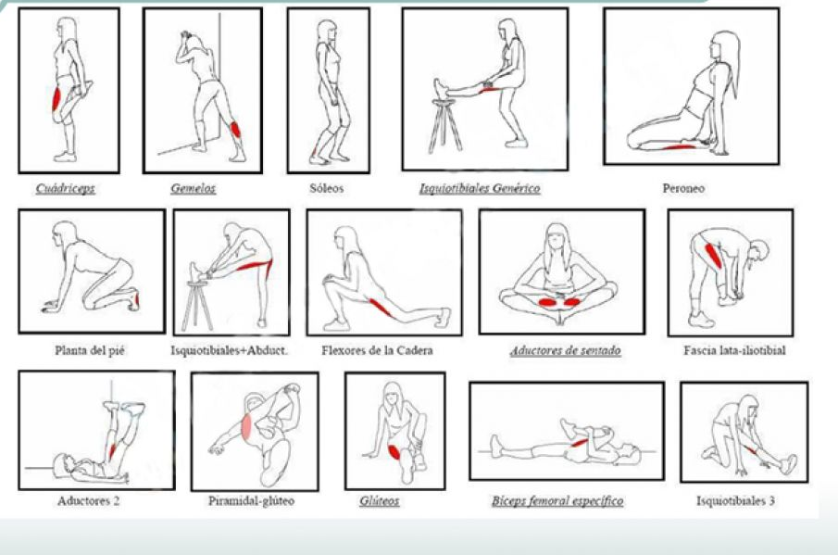
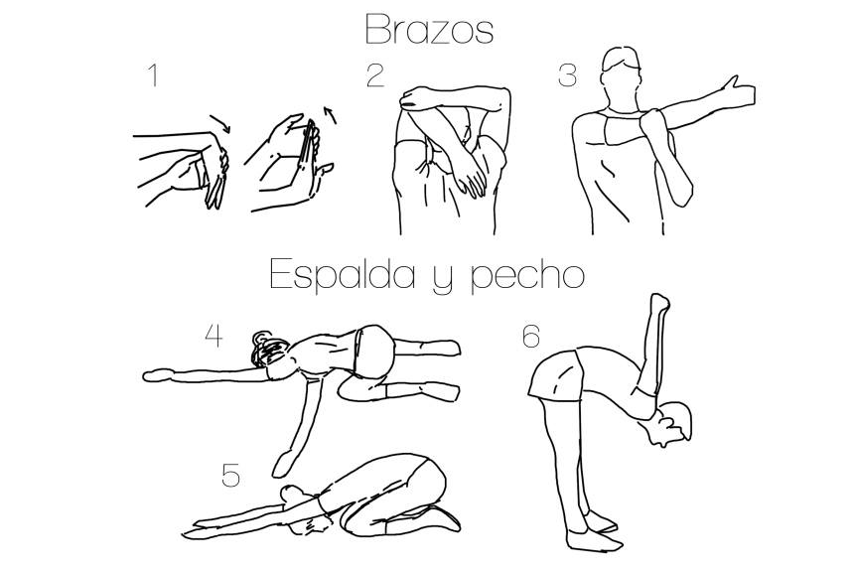

Rutina de flexibilidad.
- Preguntas sobre percepción del esfuerzo después de la rutina:
- ¿Cómo me sentí después de la secuencia completa de flexibilidad?
- ¿Qué sensaciones percibiste en tu cuerpo?
- ¿En qué músculos sentiste el estiramiento? Nómbralos

Observa tu cuerpo, no te exijas, realiza la rutina de acuerdo con tus posibilidades corporales con sistematicidad veras de a poco los resultados, lo importante es mantener la alineación corporal, sin forzar la columna en los ejercicios.
Si tienes algún problema de columna considerable no realices estos ejercicios.

LA VELOCIDAD

Se entiende por velocidad la capacidad que tiene el cuerpo de realizar un movimiento rápido o de desplazarse rápidamente.
Existen diversos factores que intervienen en la velocidad. Para comenzar, la fuerza y el tono muscular de la persona pueden incrementar la velocidad, así como también la técnica.
La velocidad se puede entrenar con ejercicios de corta duración pero que sean repetitivos.

Tipos de velocidad
Existen tres tipos de velocidad: velocidad de reacción, velocidad de contracción muscular y velocidad de desplazamiento.
1-La velocidad de reacción: es cuando el individuo reacciona lo más rápido que puede ante un estímulo esperado o inesperado (ruido, ver algo que se cae, oler algo que se quema, etc.).
2-La velocidad de contracción muscular se refiere a la capacidad de flexionar y extender los músculos con rapidez. Un ejemplo de estos es hacer la mayor cantidad posible de abdominales en un minuto.
3-La velocidad de desplazamiento es la más conocida de las tres velocidades. Esta es la capacidad de ir de un lugar a otro en el menor tiempo posible. Correr los 100 m o los 400 m planos son pruebas de velocidad de desplazamiento.
ACTIVIDAD DE VELOCIDAD
De acuerdo a lo leído: confecciona y realiza al menos un ejemplo de ejercicios para entrenar los distintos tipos de velocidad, o sea, mínimo un ejercicio para cada uno, que no hayan sido mencionados en la explicación anterior y coméntanos aquí cuales serían (te podés ayudar con gráficos si lo necesitas).

LA FUERZA
Es la capacidad que tiene el hombre para vencer o contrarrestar una resistencia externa a través del esfuerzo muscular. Esta capacidad nos permite levantar objetos pesados, moverlos, arrastrarlos, tensar un arco para disparar una flecha, soportar nuestro propio peso, entre otros.
Los músculos reaccionan gracias a estímulos nerviosos. De este modo, pueden contraerse, flexionarse, extenderse o mantenerse en una posición determinada.
La fuerza de una persona puede incrementar con entrenamiento. Algunas de las actividades recomendadas para tal fin son las siguientes:
- Levantar el propio peso corporal (haciendo ejercicios en barras).
- Levantar pesas.
- Se considera que la fuerza es una de las capacidades más importantes del hombre, por ser una de las premisas en el desarrollo de las demás capacidades motrices, existiendo una estrecha relación entre esta y las demás capacidades. Es por ello que muchos especialistas en el mundo, le llaman "la capacidad madre".
ACTIVIDAD DE FUERZA
De acuerdo a lo leído: confecciona y realiza al menos un ejemplo de ejercicios para entrenar la fuerza, mínimo tres ejercicios, que no hayan sido mencionados en la explicación anterior y coméntanos aquí cuales serían (te podés ayudar con gráficos si lo necesitas).

RESISTENCIA
La resistencia es la capacidad que tiene el ser humano de soportar la condición de cansancio generada por la actividad física. Asimismo, la resistencia involucra mantener el esfuerzo durante un tiempo de terminado.
En términos generales, la resistencia depende de qué tan habituados estén los músculos de un individuo a realizar ciertas actividades.
Por ejemplo, si un individuo sin entrenamiento intentase correr un maratón, es muy posible que no pueda completar los 42 kilómetros corriendo.
La resistencia se puede desarrollar levantando pesas y manteniéndolas en esa posición por algunos segundos. Con el paso del tiempo, se incrementa la duración de este ejercicio.
Otra forma de mejorar la resistencia es trotar o correr extensiones más o menos largas. Gradualmente se debe incrementar la extensión.
ACTIVIDAD DE RESISTENCIA
De acuerdo a lo leído: confecciona y realiza al menos un ejemplo de ejercicios para entrenar la resistencia, mínimo tres ejercicio, que no hayan sido mencionados en la explicación anterior y coméntanos aquí cuales serían (te podes ayudar con gráficos si lo necesitas).

